ОГБН ОО «Дворец творчества детей и молодёжи»
Центр художественного творчества

Мастер-класс
«Роспись кокошника по мезенским мотивам»

Педагог дополнительного образования: Степанова Алина Михайловна
Программа: «Этнодизайн», уровень программы - стартовый
Возраст обучающихся 10-16 лет.
Цель занятия: Выполнить художественную роспись кокошников по мотивам мезенской росписи.
Задачи:
образовательные: познакомить учащихся с историей возникновения мезенской росписи и её основными особенностями; изучить характерные элементы и символику мезенской росписи; освоить основные приёмы мезенского письма (работа кистью, создание характерных линий и узоров); сформировать навыки создания композиции в стиле мезенской росписи; научить правильно использовать цветовую гамму (традиционное сочетание красного и чёрного); выполнить готовое изделие по мотивам мезенской росписи.
развивающие: развитие творческих способностей и воображения; развитие интереса к сфере декоративно-прикладного искусства; развитие мелкой моторики; развитие внимания, мышления и зрительной памяти; развитие эстетического восприятия и художественного вкуса.
воспитательные: воспитание общей культуры личности путем реализации эстетического воспитания в процессе трудовой деятельности; воспитание уважения к русскому прикладному искусству; воспитание навыков коллективной работы и взаимопомощи.
Планируемые результаты:
образовательные: учащиеся будут ознакомлены с историей мезенской росписи, ее особенностями, основными элементами и их символикой; учащиеся освоят основные приемы мезенского письма, научатся правильно работать с кистью и цветом; учащиеся научатся строить композицию в стиле мезенской росписи; учащиеся выполнят готовое изделие по мотивам мезенской росписи.
развивающие: у обучающихся будут развиты: творческие и художественные способности, воображение, мелкая моторика, зрительная память, эстетическое восприятие и художественный вкус; интерес к сфере декоративно-прикладного искусства.
воспитательные: у учащихся будет развита культура личности; у учащихся будет развито чувство уважения к русскому прикладному искусству и народному творчеству; у обучающихся сформируются навыки коллективной работы и взаимопомощи.
Методы обучения:
теоретический: рассказ — устное повествовательное изложение материала с использованием художественных образов и примеров; объяснение — детальное разъяснение техник, приёмов и особенностей работы; беседа — диалогический метод, предполагающий активное участие учащихся в обсуждении;
наглядный: использование наглядных пособий; показ приемов росписи; показ примеров готовых работ;
практический: практическая демонстрация - показ поэтапного выполнения работы, демонстрация работы с материалом; самостоятельная работа - создание собственного произведения.
Оборудование/дидактические материалы: наглядные пособия с поэтапным выполнением элементов мезенской росписи; образцы готового изделия; картонная заготовка кокошника; карандаш простой; ластик; стакан для воды; кисти круглые белка/синтетика № 1, № 3; фломастер черный; гуашь "Луч" красная, черная, белая; штампики деревянные; резинка; степлер.

Ход занятия:
1. Подготовительная/Организационная
2. Основная часть
3. Заключительная/подведение итогов

Ход мастер-класса:

Организационная часть.
Приветствие. Знакомство.
Подготовительный момент.
Тема нашего мастер-класса – мезенская роспись. Сегодня мы выполним роспись изделия в этой необычной и загадочной технике.
Давайте познакомимся с видом этой росписи поближе:
Основная часть.
Мезе́нская ро́спись по де́реву или палащельская роспись — тип росписи домашней утвари (прялок, ковшей, коробов), сложившийся к концу XIX века в низовьях реки Мезень Архангельской области. Самая древняя датированная прялка с мезенской росписью относится к 1815 году, хотя изобразительные мотивы подобной росписи встречаются в рукописных книгах XVIII века, выполненных в мезенском регионе.
Практически все предметы с мезенской росписью созданы в конце XIX начале XX века. Предметы густо расписаны дробным узором (звёздами, крестиками, чёрточками) в округе узора изображают птиц и животных, все это выполнено в два цвета: чёрный — сажа и красный — «киноварь». Основные мотивы геометрического орнамента — диски, ромбы, кресты — напоминают элементы резьбы по дереву (деревянного зодчества).
В конце XIX века мезенская роспись сосредоточивается в деревне Палащелье Мезенского уезда, которая как центр росписи по дереву впервые упоминается в 1906 году. Благодаря подписям на прялках можно выделить семьи палащельских мастеров, что уникально для, как правило, анонимного крестьянского искусства: Аксёновых, Новиковых, Федотовых, Кузьминых, Шишовых — тех, кто работал ещё в 1920-е годы, в период угасания промысла.
В современном мире, изделия, выполненные в этой росписи, изготавливаются многими мастерами. И даже у детей, получаются причудливые идеи создания элементов росписи. Её узоры напоминают наскальные рисунки и содержат огромное количество символов.
Интересно, что до начала XX века палащельской росписью занимались только мужчины. Знания передавались из поколения в поколение и формировались целые династии мастеров.
После революции 1917 года мезенская роспись практически перестала существовать, и многие секреты ремесла были утеряны. Восстановить и возродить технику удалось благодаря усилиям потомков мастеров, работе исследователей и художников.
Мезенская роспись — одна из поздних крестьянских росписей. Эта роспись представляет собой чисто орнаментальный декор.
Техника росписи.
Примечательно, что мастера никогда не использовали для работы заготовки и трафареты. Подготовленный к росписи деревянный предмет всегда расписывали сверху вниз и сначала покрывали красной краской. Для этого использовалась тиска — специальная палочка из дерева с размягченным концом. Пером тетерева или глухаря прорисовывалась обводка черных элементов орнамента, после чего узор закрашивался кисточкой, сделанной из человеческих волос. Расписанный предмет покрывали олифой, что предохраняло краску от стирания и придавало изделию золотистый цвет.
Для росписи в мезенском стиле используется поэтапное рисование. Обратите внимание на изделия, выполненные в этой росписи.
(демонстрация наглядного материала)
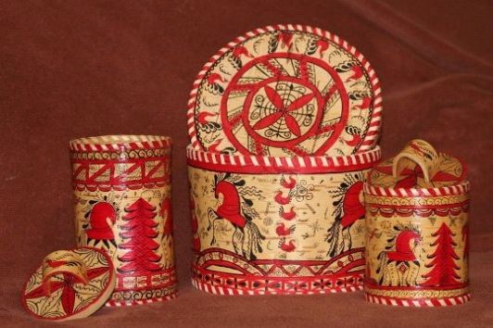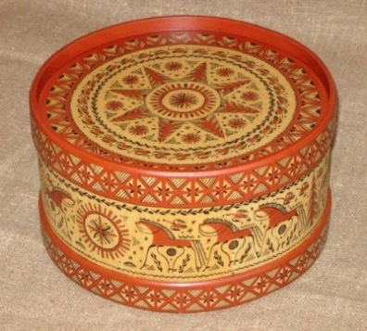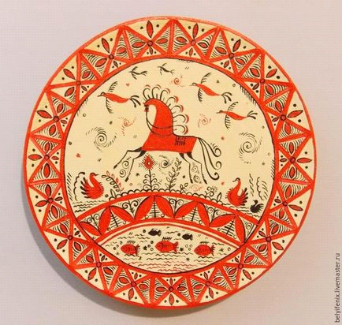

Символика.
Рассмотрим наиболее часто встречающиеся символы мезенской росписи:
Кони. Красные кони символизируют солнце, а несколько скакунов, расположенных друг за другом, — движение солнца по небу. Интересно, что на большинстве росписей у коней мохнатые ноги. Так изображают лошадей мезенской породы, которая была выведена на территории современной Архангельской области.
Птицы. Утки, гуси и лебеди обозначают души умерших людей, летающих неподалеку от своих потомков и готовых прийти на помощь в сложный период жизни.
Олени. У этих животных есть несколько значений. Олени символизируют счастье, возрождение и благородство, а их рога — Древо жизни. Также олень считался посредником между миром живых и мертвых, а оленихи воплощали образы небесных рожениц, дающих жизнь всему земному.
Древо жизни. Ствол семейного древа изображается со множеством ромбов, которые символизируют умерших предков. Спиралевидные корни обозначают загробный мир, а знак солнца в кронах — мир небесный. Семейное древо жизни — это символ непрерывного жизненного цикла.
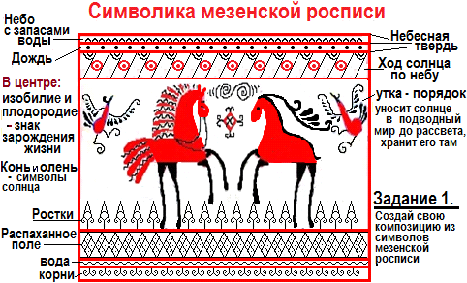

Орнамент.
Волнообразные линии, зигзаг –изображают воду.
Движущийся крест, свастика - движения солнца.
Для Мезени характерно и использование растительного орнамента.
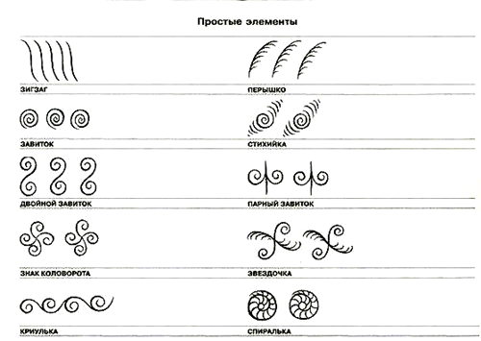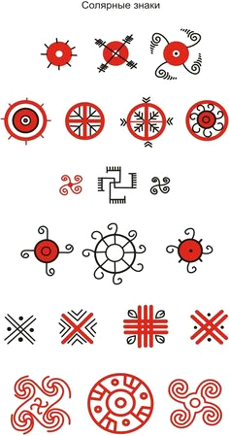
Подробнее об этапах изображения лошади в мезенском стиле:
Один из любимейших образов мезенских мастеров – конь (лошадь). Наверное, в этом виде росписи их больше, чем где-либо еще. Конь символизирует удачу, жизненную силу, благополучие. Большинство мезенских коней красно-оранжевые, и это отдаляет изображение от реального прототипа. Туловище коня мог покрывать решетчатый узор, что делает образ животного еще более сказочным. Рисовали мастера и очень длинные, неестественно тонкие ноги, на концах которых могли изображаться перья. Перья не роднили лошадь с птицей, а передавали быстрый ход скакуна. На то, что конь не являлся реалистичным животным, в росписи мезенцев указывали и солярные знаки, сопровождающие изображение коня.
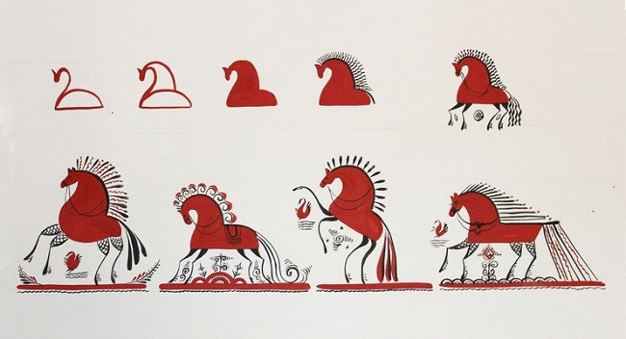
Мезенская роспись – поэтапное изображение коня:
1. Настоящие мастера не пользуются карандашом, но новичку нужен набросок, потому возьмите простой мягкий карандаш и, на всякий случай, ластик.
2. Определите на заготовке вашего будущего изделия расположение рисунка коня. Туловище коня займет верхнюю часть линии. Нарисуйте контур туловища карандашом по образцу. Сделайте три одинаковых контура в одной линии.
3. Возьмите кисть для красной краски, наберите краски на кисточку и прорисуйте красным туловище коня.
4. Далее вам понадобится черная краска и тонкая кисть для обводки. Ваша задача – обвести контур туловища коня, пририсовать тонкие ноги, хвост и уздцы. Теперь у лошади должны появиться грива и хвост. Это прямые линии, рисование которых требует просто аккуратности и усидчивости. Работаем все той же черной краской и тонкой обводочной кистью.
Осталось лишь дополнить изображение коня солярными знаками, традиционными для мезенской росписи. Можно сначала прорисовать их карандашом, но даже новички часто обходятся без этого. Чтобы линии и волны получались ровными и тонкими, нужно несколько раз повторить один и тот же элемент.

Практическая часть.
Итак, мы сейчас с Вами выполним роспись изделий по мотивам мезенской росписи.
У вас есть картонные заготовки кокошников.
Кокошник- Старинный русский головной убор в виде гребня (опахала, полумесяца или округлого щита) вокруг головы, символ русского традиционного костюма.
Рассмотрим этапы росписи изделия на примере кокошника, этот же метод применим для росписи других вариантов картонных и бумажных изделий.

(Пример заготовки кокошника)

Первым делом нанесем рисунок карандашом.
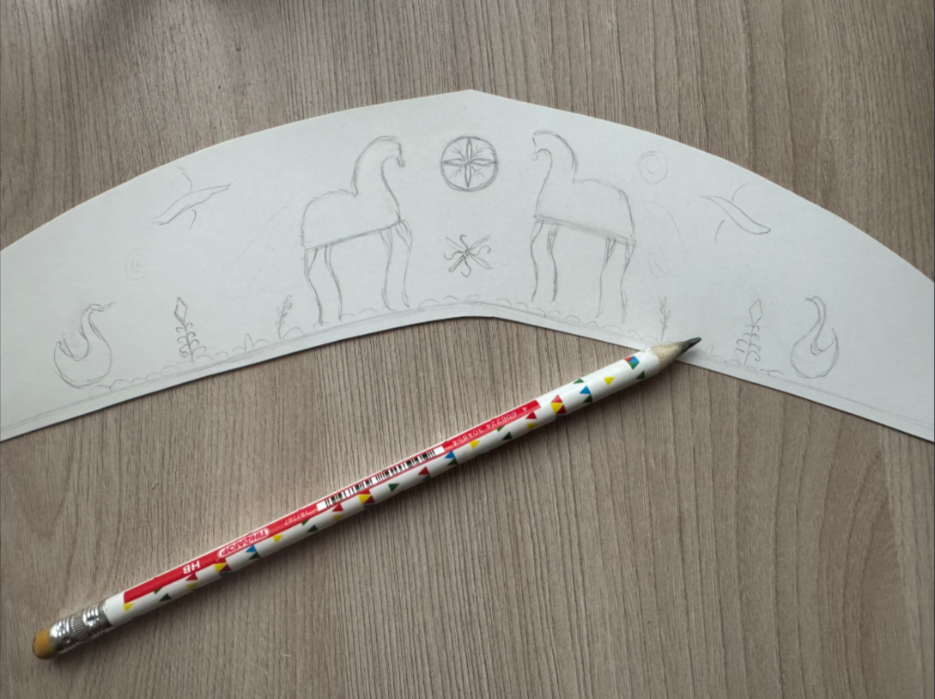

Прорисовываем и закрашиваем фигуры красной краской, по желанию используем деревянные штампики.
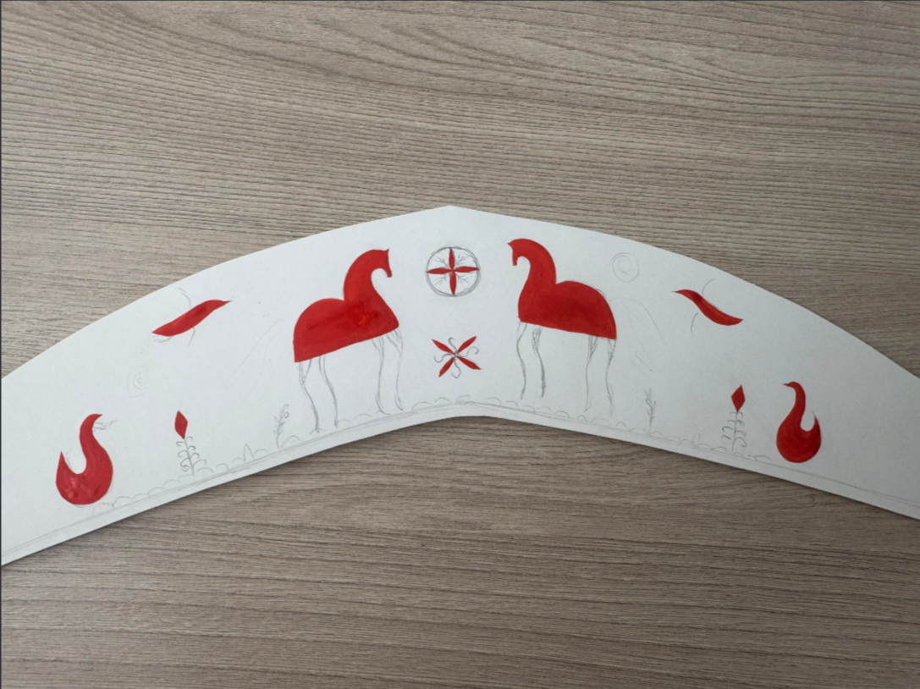

Выполняем обводку черной краской или черным фломастером.
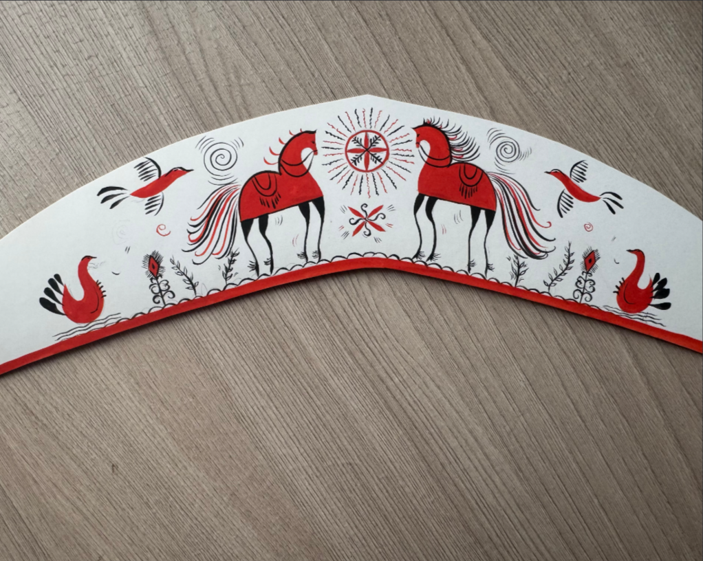
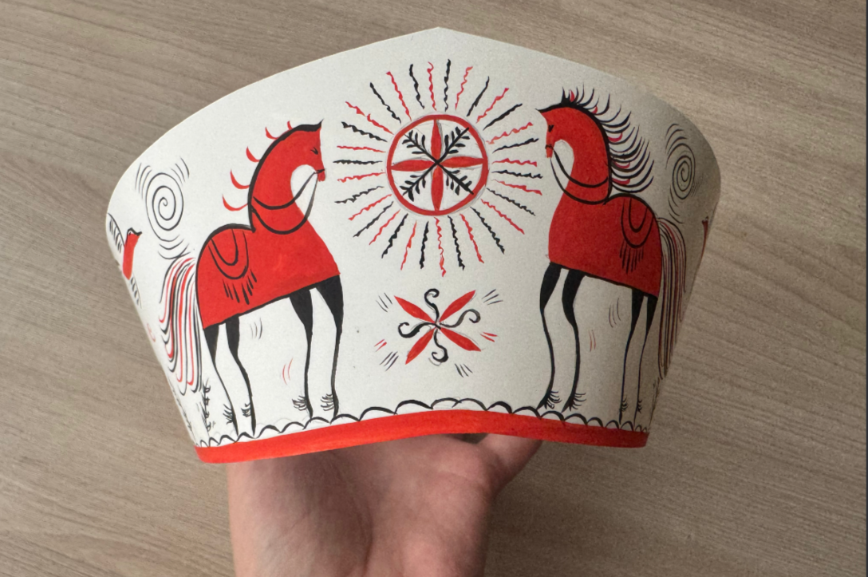
(Готовое изделие)

Заключительная часть.
Итоги занятия.
Молодцы! Сегодня мы узнали с вами много нового и интересного о мезенской росписи, а также попробовали себя в роли мастеров. По желанию кокошники можно украсить лентой.
Рефлексия: Все мы сегодня отлично поработали! И если мастер-класс Вам понравился, и Вы довольны своими работами, я предлагаю поапплодировать себе.
Спасибо, Вам!

Список литературы.
- Арбат Ю. А. Русская народная роспись по дереву. – М.: Изобразительное искусство 1970, 199 с.
- Арбат Ю. А. Светлый север. – Вологда: Северо-Западное издательство, 1970, 287 с.
- Величко Н. К. Мезенская роспись. М.: АСТ-ПРЕСС КНИГА, 2014.
- Дорожин Ю. Г. Мезенская роспись. Москва: Мозаика-Синтез, 2014, 16 с.
- Костина Г. Н. Мастерская Мезенской росписи (учебно – методическое пособие). - Новосибирск: Книжица, 2005.
- Маханева М. Д. Приобщение детей к истокам русской народной культуры. – СПб.: Изд. «Детство-Пресс», 2010, 282 с.
- Постникова Н. В. Мезенская роспись. Учебно-методическое пособие. Ижевск: ФБГОУ ВПО «Удмуртский государственный университет», 2011.
- Шелепеева О. Н. Мезенская роспись. – Архангельск: Правда Севера, 1992, 54 с.

